Тема: Мотивація у менеджменті.

1. Сутність мотивації праці персоналу.
2. Основні теорії мотивації та межі їх застосування.
3. Стимулювання праці як інструмент управління персоналом.
4. Соціальна мотивація робітників.

1. Мотивування – це вид управлінської діяльності, який забезпечує процес спонукання себе та інших працівників на діяльність, що спрямована на досягнення особистих цілей та цілей організації.
Ключовим елементом у мотивуванні є потреби – відчуття фізіологічного, психологічного чи соціального дискомфорту, нестача чого-небудь або необхідність у чомусь.
Усвідомлення людиною власних потреб характеру зумовлює виникнення інтересу як форми пізнання та вивчення можливостей задоволення потреб, що виникли в індивіда на конкретному етапі життя та розвитку.
На основі вивчення інтересів працівників щодо можливостей задоволення їх потреб відбувається застосування стимулів, тобто зовнішніх спонукань до формування певної поведінки, досягнення конкретних результатів тощо. Стимули є потенційною винагородою за виконання конкретних робіт, завдань, досягнення певних результатів. Стимули можуть бути матеріальними (заробітна плата, надбавки, доплати, участь у прибутках тощо) та моральними (грамоти, підвищення за посадою та ін.).
Залежно від того, наскільки вдало підібрані стимули і точно вони відповідають інтересам працівників, у свідомості людей вони формують мотиви (лат. movere – приводити в рух) – внутрішньо усвідомлене спонукання до певних дій.
При цьому залежно від задіяних стимулів поведінка працівників реалізовуватиметься таким чином, щоб отримати бажану винагороду для задоволення власних потреб. Винагорода – усе те, що людина вважає цінним для себе та отримує за затрачені зусилля, певну поведінку, виконану роботу та інше. Винагороди можуть бути внутрішніми (дає сама робота, самоповага тощо) і зовнішніми (заробітна плата, премії, додаткова відпустка тощо). Результатом такого процесу є досягнення (недосягнення) особистих цілей, що зумовлює задоволення потреб працівника, часткове задоволення чи незадоволення.

Розглядаючи мотивацію, як процес, можна виділити в ній декілька послідовних етапів.
Перший етап – виникнення потреб. Людина відчуває що їй чогось не вистачає.
Другий етап – людиною здійснюється пошук шляхів задоволення потреб.
Третій етап – характеризується визначенням цілей (напрямків) діяльності для задоволення потреб.
Четвертий етап – реалізація дій, які задовольняють потреби.
П'ятий етап – пов'язується із здобуттям винагородження за реалізацію окремої роботи, яку людина виконала і може задовольнити свою потребу.
Шостий етап – задоволення потреби. При цьому людина не зупиняє своєї діяльності до виникнення нової потреби.

2. Теорія мотивації по А. Маслоу була сформульована у 40-х роках минулого століття. У людей, згідно цієї теорії постійно виникають різні потреби, які можна об'єднати в групи ієрархії. Маслоу виділив п'ять таких груп і представив їх у вигляді піраміди (рис 12.1.).
- Фізіологічні потреби є необхідними для виживання і включають потреби в їжі, воді, відпочинку та ін. Для їх задоволення необхідний мінімальний рівень заробітної плати і необхідні умови праці.
- Потреби безпеки включають потреби в захисті від фізичних і психологічних загроз з боку зовнішнього середовища і впевненість в тому, що фізіологічні потреби будуть задовольнятися в майбутньому. Це може вирішитися за допомогою заробітної плати, яка перевищує мінімальний рівень. Така заробітна плата дозволяє користуватися страхуванням, накопичувати кошти на старість. Впевненість у майбутньому – це робота в надійній організації, яка надає співробітникам окремі соціальні гарантії. Без задоволення потреб першого і другого рівня неможлива нормальна життєдіяльність людини.
Теорія двох факторів Фредеріка Герцберга. Теорія мотиваційної гігієни була розроблена на основі даних інтерв’ю, взятих на різних робочих місцях, у різних професійних групах і в різних країнах. Мета такого опитування полягала в описанні ситуацій, у яких робітники відчували задоволеність чи незадоволеність роботою, табл.1.
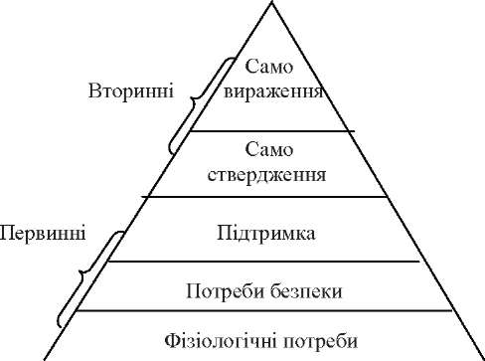
Таблиця 1
Теорія гігієнічних факторів Ф. Герцберга
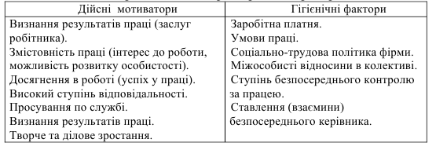
Обробка даних опитування дозволила виділити: фактори, які спонукають людину до високопродуктивної праці та викликають задоволення від діяльності. Ці фактори були названі «дійсними мотиваторами». Фактори, що викликають незадоволення в процесі діяльності та здійснюють демотивуючий вплив, були названі «гігієнічними».
Таким чином, відповідно до теорії «мотиваційної гігієни», для того щоб створити ситуацію мотивації, керівник повинен забезпечити наявність не тільки гігієнічних, але й мотиваційних факторів.
Висновок з аналізу «гігієнічних» факторів (за Ф. Герцбергом) – заробітна платня не є мотивуючим фактором. (!!!)
За теорією ЕRG (existence, related-ness, growth) К. Альдерфера до основних груп потреб, які мотивують поведінку людей, належать такі: потреби існування (пов'язані з фізіологічними та потребами безпеки); потреби зв'язку (випливають із соціальної природи людини, її бажання бути членом колективу, мати друзів, сім'ю, бути у добрих стосунках з оточенням, колегами, керівниками, належати до певних не формальних груп, громадських організацій тощо); потреби зростання (пов'язані з прагненням особистості самовиразитись, самоствердитись, отримати адекватне визнання).
Дуглас Мак Грегор сформулював теорії «Х» та «Y» на засадах вивчення потреб різноманітної спрямованості. Відповідно до теорії «X» люди за будь-якої можливості уникають роботи, відповідальності. Визначальними при цьому в людей є потреби захищеності. Для того, щоб стимулювати людей до праці, необхідно використовувати контроль та погрози. Згідно з теорією «Y» люди прагнутимуть до відповідальності та виконання роботи, якщо будуть створені відповідні умови. Тут відбувається орієнтація на потреби вищого порядку, а саме: причетності, наявності високих цілей, автономії і самовираження. Д. Мак Грегор вважає, що працівники за характером більш схильні до теорії «Y», але організаційні умови, поведінка менеджерів підштовхують їх до вибору теорії «X».
Процесійні теорії мотивації (теорія очікувань В. Врума, теорія справедливості С.Адамса, комплексна теорія Л. Портера та Е. Лоулера) акцентують увагу не лише на потребах, але й на самому процесі стимулювання, визначенні умов, за яких процес мотивування буде ефективним.
Теорія очікувань базується на очікуванні появи певної події. Наприклад, після закінчення інституту випускник очікує отримати роботу. Виділяють такі очікування: «затрати-результати» (працівник затрачає час, зусилля, енергію очікує якісного виконання своєї роботи, досягнення певного рівня результативності); «результати-винагороди» (працівник перевиконує планові завдання і очікує отримання винагороди у вигляді премії); «цінності заохочення» (працівник очікує винагороду, яка задовольнить його певні потреби, тобто є цінною для нього).
Згідно з теорією справедливості працівники суб'єктивно зіставляють свої винагороди із затраченими зусиллями та з винагородами інших працівників, які виконують аналогічну роботу. Основний висновок теорії справедливості – доки працівники не будуть вважати винагороди справедливими, їх віддача в роботі буде низькою.

3. Виділяють наступні головні методи мотивації:
Примус - засновано на почутті страху підпасти покаранню, наприклад у вигляді звільнення, переводу на нижче оплачувану роботу, штраф та ін.
Нагорода - засновано на системі економічного (заробітна плата, премії, участь у прибутках тощо) та неекономічного (нагорода, подяка тощо) стимулювання високопродуктивної праці.
Солідарність - розвиток у працівників власних цінностей і цілей, які близькі до цінностей і цілей організації, що досягається шляхом переконання, виховання, навчання і створення сприятливого організаційного клімату в організації.
Що стосується стимулювання персоналу, то воно може бути матеріальним та моральним.

Моральне стимулювання передбачає нагородження грамотами, медалями, орденами, почесними званнями, винесення подяки та похвали, занесення на дошки пошани, пропаганду високих досягнень працівників у газетах, журналах, теле- та радіопередачах тощо.
Необхідно зазначити, що найбільша зацікавленість у досягненні високої результативності у працівників з'являється лише в умовах, коли моральне стимулювання є вдалим доповненням до матеріального. Матеріальне стимулювання належить до потреб людини щодо прагнення достатку, певного рівня добробуту, відповідного матеріального стандарту життя та базується на використанні матеріальних стимулів (основної та додаткової заробітної плати, цінних подарунків, бонусів тощо). Матеріальне стимулювання праці є процесом формування і використання систем матеріальних стимулів праці та заробітної плати відповідно до дії закону розподілу за кількістю і якістю праці,
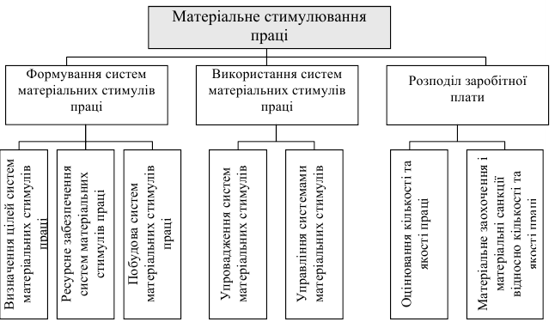
Рис.1. Зміст матеріального стимулювання праці

Фактори, які визначають системи матеріальних стимулів, надані на рис. 2.

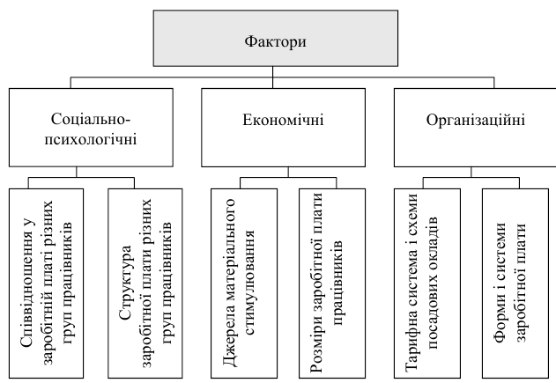
Рис.2. Класифікація факторів, які визначають систему матеріальних стимулів праці
У менеджменті пропонують такі форми стимулювання працівників: матеріальне; моральне (визначення); відгули (вільний час); надання частини прибутку (можливість участі в акціонерному капіталі); наявність перспективи (кар’єрне зростання); підвищення кваліфікації; задоволення від роботи.
Принципи матеріального стимулювання праці:
- забезпечення зростання заробітної плати в міру підвищення ефективності виробничо-господарської діяльності;
- диференціація заробітної плати за групами працівників;
- забезпечення випереджувальних темпів зростання продуктивності праці порівняно з темпами зростання заробітної плати;
- оптимальне поєднання централізації і самостійності підприємств у матеріальному стимулюванні праці.
Конкретні матеріальні стимули формуються у процесі застосування форм та систем заробітної плати. Можна виділити такі форми оплати праці:
1. Погодинна форма заробітної плати застосовується щодо керівників, фахівців, службовців, а також тих працівників, результати діяльності яких або не піддаються точному обліку та виміру, або не вимагають його зовсім, наприклад, наладчиків устаткування.
2. Відрядна форма заробітної плати застосовується в основному щодо працівників, конкретні результати діяльності яких легко вимірювані і їхній ріст необхідно стимулювати, а вироблення продукції є вирішальним результатом роботи. Як і в попередньому випадку, застосування відрядної оплати праці вимагає наявності науково обґрунтованих норм (вироблення, витрат і т.п.) і надійного обліку результатів.
3. Відрядно-прогресивна заробітній платі в межах установленої вихідної норми виробітку праця оплачується по прямих відрядних розцінках, а понад неї – по підвищеним. Ступінь збільшення розцінок визначається за допомогою спеціальної шкали, що характеризується числом «ступенів» оплати (десь до 3) і їх «крутістю».
4. Відрядно-преміальна система оплати праці сполучає відрядний заробіток із премією за кількісні і якісні результати діяльності (зростання продуктивності; зниження витрат на засвоєння нової техніки та технології).
5. Акордна система заробіток визначається відразу на весь обсяг виконаної роботи.
Для стимулювання трудового внеску для досягнення кінцевих результатів потрібно використовувати премії. Із загальних коштів на преміювання кожна служба або підрозділ може здійснювати поточне преміювання всіх працівників та одночасне (разове) преміювання обмеженої кількості працівників за особливий внесок у досягнення кінцевих результатів.
Надбавки є додатковими виплатами працівникам за: високу професійну майстерність робітників, високі досягнення в праці службовців, вислугу років (зазвичай стосується військових та працівників правоохоронних органів), знання й використання в роботі іноземних мов.
Доплати – це кошти, що виплачуються понад установлені тарифні ставки, нормативи, ліміти у зв'язку з виникненням особливих умов чи обставин. Доплати установлюються за: роботу в понаднормовий час; суміщення професій (посад); розширення зони обслуговування або збільшення обсягу виконуваних робіт; виконання обов'язків тимчасово відсутнього працівника; роботу у важких та шкідливих умовах праці; роботу в нічний час; перевезення небезпечних вантажів; роботу у вихідні дні; багатозмінний режим роботи; роз'їзний характер праці тощо.

4. У сучасних умовах недостатньо орієнтувати стимули до праці тільки на задоволення потреб у їжі, житлі, одязі. Ці потреби на достатньо високому рівні їх задоволення втрачають для працівника першочергове значення, відходять на другий план, стаючи чимось само собою зрозуміле. Особливу роль починає виконувати соціальна підсистема організації, що включає сукупність міжгрупових і міжособових відносин, що складаються у зв'язку з трудовою діяльністю. У будь-якій організації з тим чи іншим ступенем повноти представлені такі компоненти соціальної структури, як класові, статеві, етнічні, територіальні, професіонально-кваліфікаційні та інші соціальні групи. Вони закріплюють певні орієнтації, установки, впливають на мотивацію поведінки. Задача управління полягає в тому, щоб, з одного боку, оптимально об'єднати в робочому колективі людей з різними якостями і особливостями, а з іншого боку, підібрати керівника, якості якого відповідають особливостям даного колективу і цілям розвитку компанії.
Для успішного здійснення першої задачі найкориснішим для менеджера є вивчення таких потреб: потреби в спілкуванні, прихильності, підтримці, пошані, самовираженні, національній гордості, просуванні по службових сходах, успіху і т.п.
Друга задача додає до цього переліку потреби в авторитеті, владі, досягненні мети, компетентності, ризику, самоствердженні.
Успішні компанії розробляють соціальний пакет, який включає як мотиватори, що потребують інвестицій компанії (бенефіти), так і мотиватори, які не вимагають інвестицій.
Бенефіційна система – це система, яка вимагає інвестицій компанії. У ній виділяють мотиватори, які розподіляються, як правило, незалежно від трудового внеску або грейду посади - група А, і залежні від них - група Б.
До групи А входять: організація харчування співробітників за рахунок коштів компанії; медична страховка і медичне обслуговування, оплата соцстрахівських путівок (відповідно до українського законодавства); оплата витрат на відрядження для співробітників, чия робота пов'язана з роз'їздами; оплата єдиних проїзних квитків або компенсації на бензин при власному автомобілі; надання спецодягу на робочих місцях; заходи щодо підвищення культури праці, модернізації основних засобів, удосконалення умов праці, естетики робочого місця, якості комп'ютерного і канцелярського устаткування і т.п.; програми гнучких графіків роботи (гнучкий робочий день, тиждень, рік, гнучке робоче місце); програми спортивних, культурних, туристичних заходів, бенкети в день народження компанії, корпоративний Новий рік і т.п.; програми розвитку кар'єри, підвищення професійного і кваліфікаційного рівня персоналу за принципом «рівності шансів» (навчання, наставництво, консультування); пенсійні корпоративні програми.
Група Б: програми кредитування, субсидій, знижок, гнучких соціальних виплат і пільг; надання персональних: кабінету, мобільного телефону, автомобіля, секретаря, охорони і т.п.; навчання за рахунок компанії (друга вища освіта – МВА); продаж амортизованого цінного устаткування за пільговими цінами (комп'ютер, автомобіль, яхта); індивідуальні програми страхування працівника і членів його сім'ї; навчання суміжним професіям; опціони на акції компанії; програми допомоги працівникам, що вживають алкоголь, носіям вірусу СНІД, що став інвалідом (або придбав професійне захворювання на роботі); для топ-менеджерів система трирічних, п'ятирічних контрактів з виплатою значних бонусів у кінці строку.
Крім бенефітив, важливу роль виконують нематеріальні мотиватори, які не вимагають інвестицій компанії, але мають величезний вплив на соціально-психологічний клімат у колективі:
1. Визнання заслуг працівника у вигляді похвали, подяки.
2. Вітання зі знаменними датами – ювілеями, днями народження, днями весілля, народження дитини, виходу на пенсію і т.п.
3. Організація урочистої процедури знайомства з компанією і співробітниками, нового прийнятого на роботу працівника.
4. Вітрина успіхів – вітрина пошани, на якій вивішуються результати роботи і прізвища кращих працівників.
5. Присвоєння звань: «кращий менеджер компанії», «кращий продавець», «кращий бос», «кращий за професією».
Запорукою успіху в боротьбі з таким ставленням до людських
ресурсів є розвиток холістичного підходу до працівників. Холізм - це філософія цілісності, у якій вищою конкретною формою органічної цілісності визнається людська особа. Для успішної роботи підприємства і розвитку стабільної позитивної трудової мотивації необхідно культивувати такі якості, як чесність і справедливість. Цьому сприяє і встановлення єдиного соціального статусу всіх працівників, який надає кожному службовцю рівні з іншими права та умови. Не повинно бути ніяких дискримінаційних заходів відносно жінок за національною або расовою ознакою. Найважливішим соціальним мотиватором успішної трудової діяльності є надання людині такої роботи, яка відповідає її особистим інтересам, схильностям і сприяє максимальному розкриттю його трудового і творчого потенціалів.

